Haste

Conector

Caixa e gel de aterramento.

Caixa de inspeção.

Condutores de até 16mm² podem ter fio terra de bitola igual ao da fase.

Preços na internet.

Caixa de inspeção: menos de R$20,00

Haste: Menos de R$100,00

Conector: Menos de R$20,00

gel de aterramento: não encontrei o preço. Para 25,4 cm de diâmetro de buraco. Aproximadamente 16 sacos.

Condutores de até 16mm² podem ter fio terra de bitola igual ao da fase.

Ao martelar a haste, utilizar um anteparo de madeira para não danificar a haste.

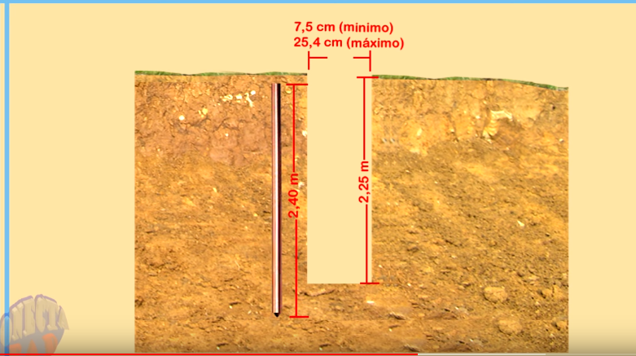

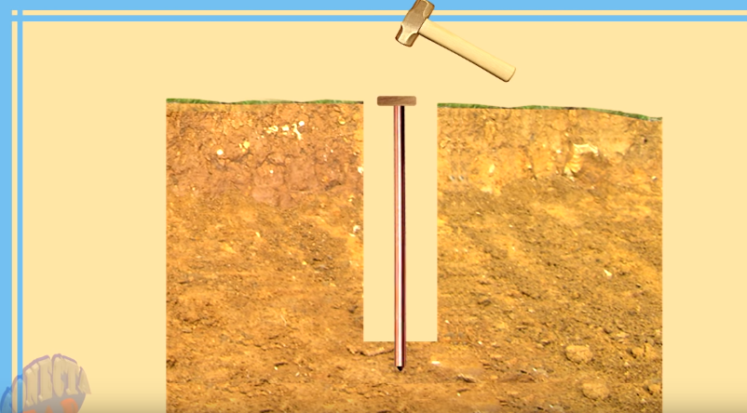

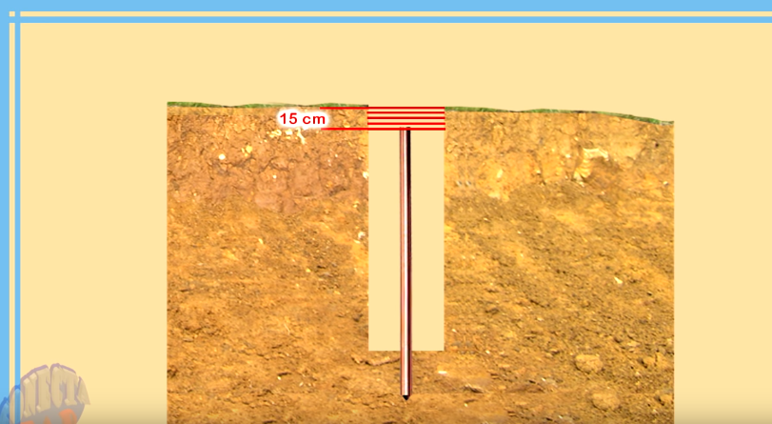

Gel de aterramento

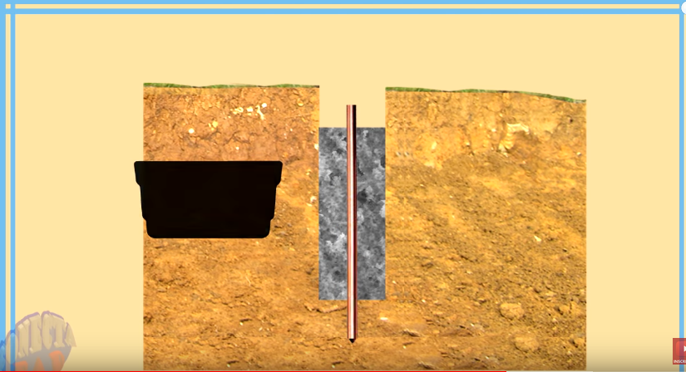

Compactação

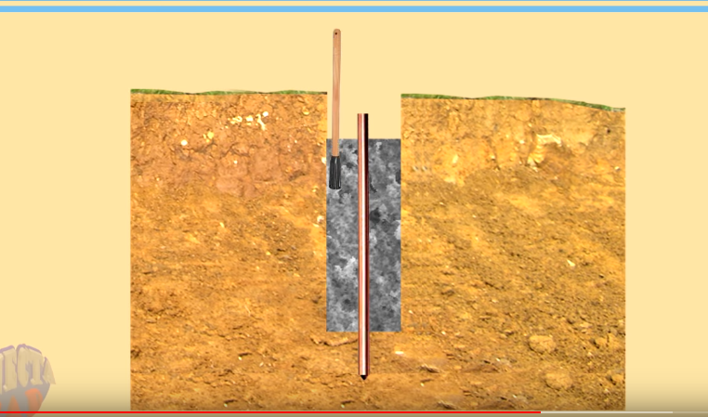

Conector

